MAGYAR DIÁKSPORT NAPJA - Óbudai Gimnázium

2024. SZEPTEMBER 17.

Az Európai Diáksport Nap keretében 2024. szeptember 27-én ismét megrendezésre került a Magyar Diáksport Napja, melyhez iskolánk, mint a korábbi években is, csatlakozott.

A programba történt regisztrációval vállaltuk, hogy e napon minél több diákunkat és kollégánkat bevonjuk a mozgásba, a testnevelés órákra pedig rendhagyó tematikával készülünk.

A mozgások az adott naptári évhez is kapcsolódnak, így az alábbi sportfeladatokat terveztük és teljesítettük:

* 2024 méter futás teljesítése váltófutás keretében;
* 2024 pont gyűjtése kosárlabda sportágban büntető vagy 3 pontos dobásokkal – SIKERÜLT!!!!
* röplabdamérkőzések osztályok között;
* élőkép kialakítása az évszám és az adott nap betűképéből (2024 – MDN);
* tánc – Michael Jackson koreográfia.

A programok a teljes tanítási időben zajlottak. Nem csak a testnevelés órák keretében, de szünetekben is be lehetett kapcsolódni, így valamennyi diáknak és tanárnak lehetősége volt mozognia. A tanítási órák között megnyitottuk tornatermeinket, illetve szabadtéri pályáinkon is zajlottak események.

Néhány kép a nap eseményeiről:

2024 m teljesítése váltófutásban.

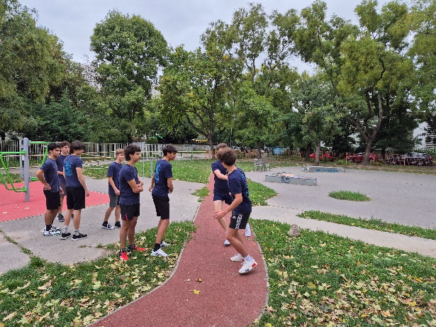 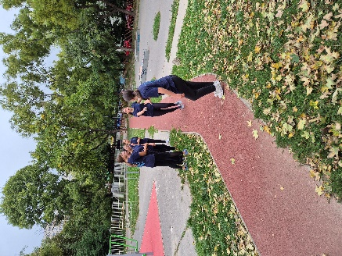

2024 pont összegyűjtése kosárlabdában

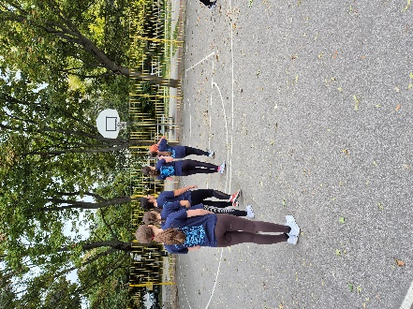 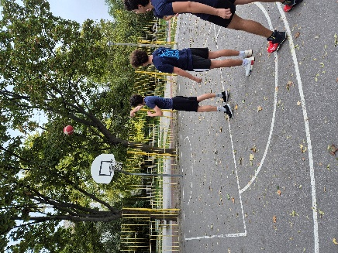 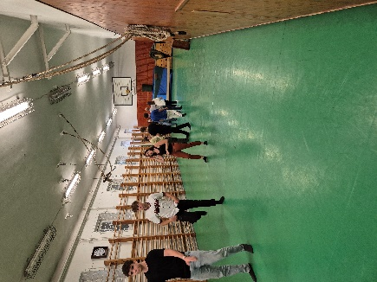

És a végeredmény:

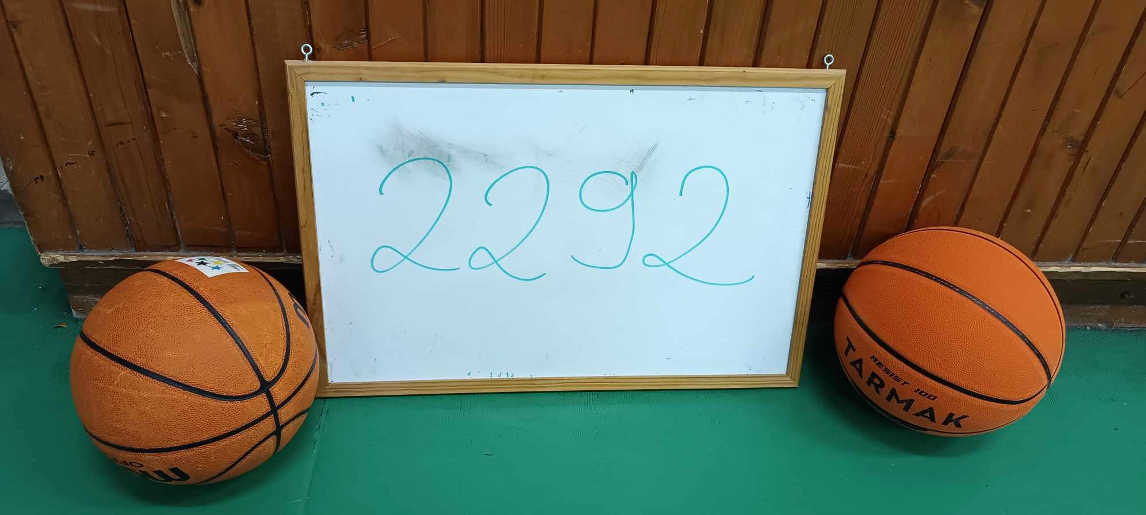

Élőkép (2024 – MDN /Magyar Diáksport napja/)

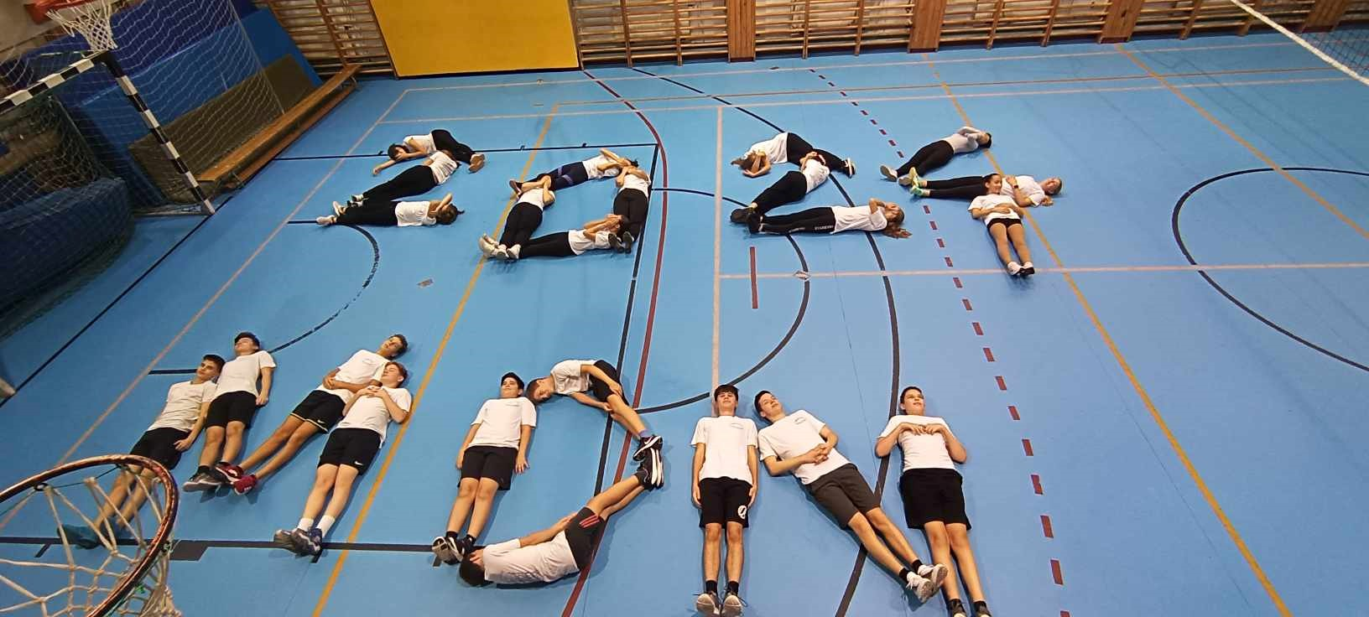

Röplabdamérkőzések – osztályok között

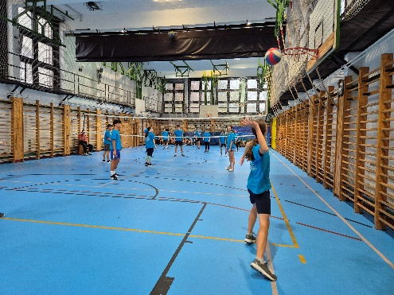 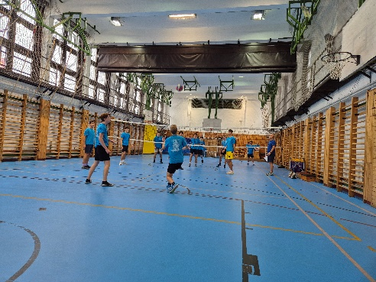

Tánc – Michael Jackson koreográfia

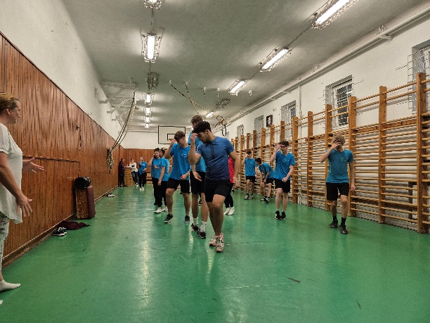 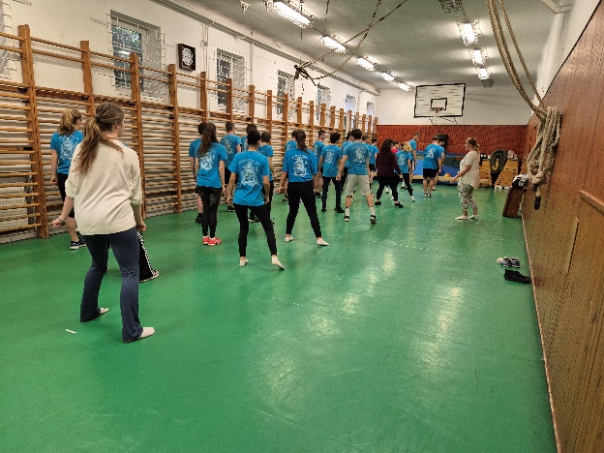

Minden résztvevőnek köszönjük, hogy aktívan bekapcsolódott a programokba. Külön köszönet kollégáinknak illetve azoknak az osztályoknak, akiknek e napon nem volt testnevelés órájuk, de velünk mozogtak! Kiemelném a 12. A osztályt, akik a legnagyobb létszámban, osztályfőnökükkel együtt, a leglelkesebb kosárlabda pontgyűjtőink voltak!

JÖVŐRE ÚJRA VÁRUNK MINDENKIT, MI ITT LESZÜNK!

Az Óbudai Gimnázium testnevelő tanárai